Ротацизм. Его исправление.

Ротацизм - недостатки произношения фонем Р и Р*, которые выражаются в искажениях этих фонем
Параротацизм - произношения фонем Р и Р*, которые выражаются в заменах их другими звуками.
Профиль артикуляции [Р] | Профиль артикуляции [Р’]
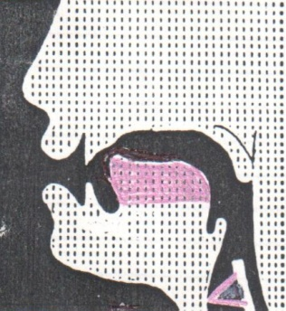 | 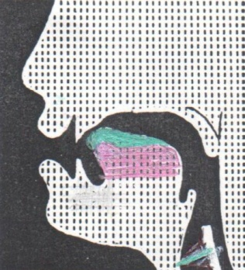
Рис. 14 Профиль артикуляции звука Р | Рис. 15 Профиль артикуляции звука Р’

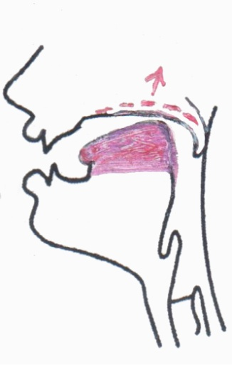
- Велярное Р - корневая часть языка сближается с нижним краем мягкого неба и образует с ним щель; выдыхаемый воздух, проходя через эту щель, вызывает мелкую беспорядочную вибрацию мягкого нёба; возникает шум, который примешиваясь к тону голоса, сообщает ему специфическое дефектное звучание.

Рис. 16. Ротацизм горловой
велярный

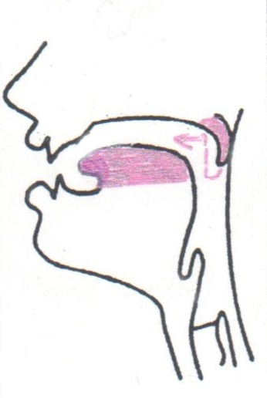
- Увулярное Р - вибрирует только язычок, при этом слышится отчётливый рокот.

Рис. 17. Ротацизм горловой
увулярный

- Одноударное Р - передний край языка лишь 1 раз прикасается к альвеолам, вибрация отсутствует. Длительный рокочущий звук не удается.
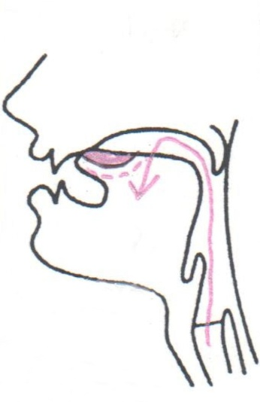
Боковое Р - вместо вибрации переднего края языка взрывается смычка между его боковым краем и коренными зубами.

Рис. 18. Ротацизм боковой

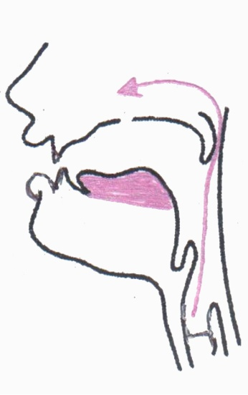
- Щёчное Р - резкое искажение звука обусловлено тем, что струя выдыхаемого воздуха проходит через щель, образуемую между боковым краем языка и верхними коренными зубами, приводя в колебание щеку.

Рис. 19. Ротацизм носовой

Параротацизм - замена звука Р звуками:
  - Р*
  - Л
  - Л*
  - Й (i)
  - Г
  - Д

Параротацизмы
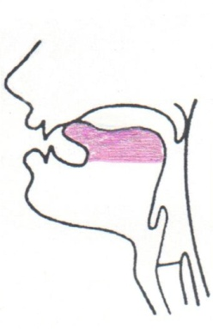 | 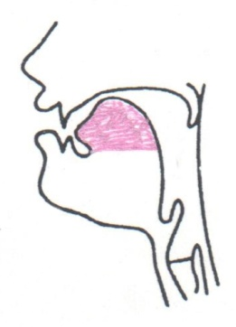 | 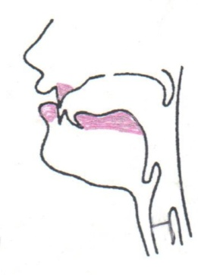 | 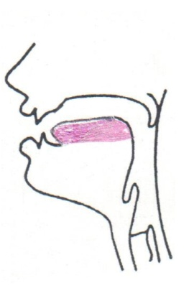
Рис. 20. Р=Л | Рис. 21. Р=j [Й] | Рис. 22. Р=В | Рис. 23. Р=Ы

Причины ротацизма:

- короткая подъязычная связка
- узкое и высокое нёбо
- чрезмерно узкий или массивный, либо недостаточно пластичный язык
Исправление ротацизма.

Подготовительные упражнения
Упражнения, направленные на получение фрикативного Р (артикулируется как нормальный Р, но без вибрации), добившись правильного расположения языка. | Упражнения, направленные на выработку вибрации языка.

- Предлагаем ребенку произнести протяжно фонему Ж (если он правильно произносит верхние Ш и Ж) при несколько открытом рте, без округления губ и переместить передний край языка немного вперед к дёснам верхних резцов. Закрепляем фрикативный Р в слогах, словах и фразах, не ожидаясь усвоения вибрации. Полученный звук должен произноситься с достаточным напором выдыхаемого воздуха (ясно слышен голос и шум воздуха) при минимальной щели между передним краем языка и дёснами.

- Для выработки вибрации - быстрое повторение на одном выдохе звука Д, артикулируемого особым образом при несколько открытом рте и при смыкании переднего края языка не с резцами, а с дёснами верхних резцов (или с альвеолами).

Сначала - 2,Зкратного равномерного повторения звука Д (дд, дд, дд, ддд, ддд, ддд). Затем из тех же повторений, но с усилением последнего звука (дД, дД, ддД, ддД). Далее из много кратного повторения звука Д, как равномерного (ддддддддд...), так и с ритмическим выделением: например, каждого 3-его звука серий (ддД ддД ддД ддД...).
Работает только язык при неподвижном положении челюсти. Затем присоединяем к раду звуков Д гласный в конце: ддддА, дддЫ.
- Для выработки вибрации (приём №2) - во время длительного произнесения фрикативного Р, под язык подкладывают зонд с шариком на конце. Шарик приводят в соприкосновение с нижней поверхностью языка, после чего быстрыми движениями зонда вправо-влево вызывается механическое колебание языка, попеременно смыкания и размыкания его переднего края с альвеолами, (вместо зонда - палец ребенка).
- После достижения вибрации, добиваемся автоматизации усвоенной артикуляции и избавляемся от излишне раскатистого произношения Р с помощью упражнений на материале слогов, слов и фраз, произносимых в постепенно убыстряющимся темпе.
- После твёрдого Р, добиваемся появления Р*, если сначала появляется Р* - работаем над Р.

